iOS 14.6 lại dính lỗi hao pin và nóng máy nghiêm trọng
Sau khi nâng cấp lên iOS 14.6, nhiều người dùng iPhone gặp lỗi hao pin và nóng máy ngay cả khi họ không sử dụng thiết bị.
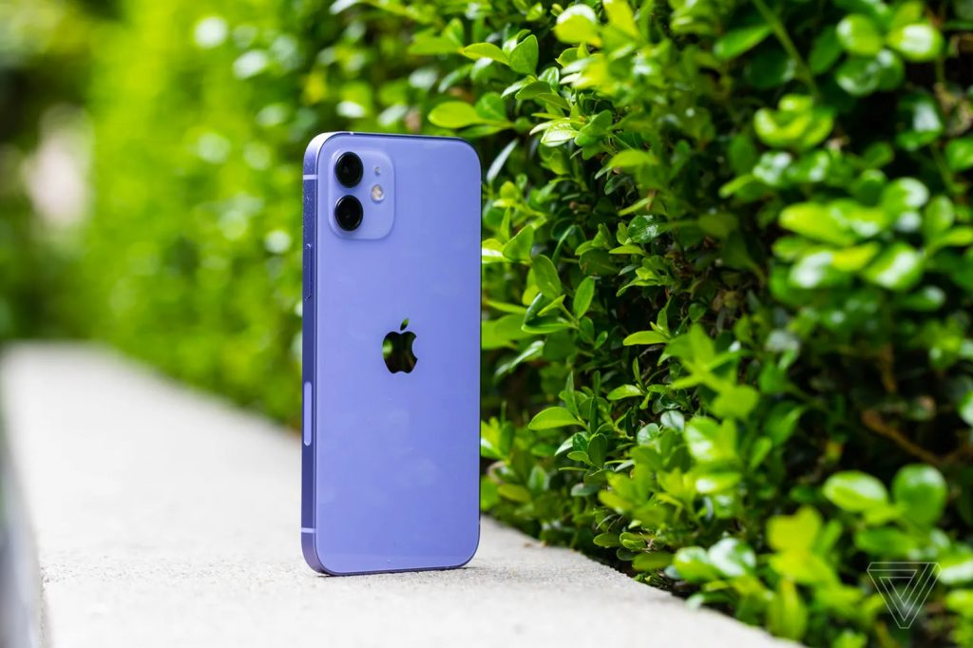
Apple vừa phát hành iOS 14.6 đến tất cả người dùng iPhone trên toàn cầu hôm 24/05. Tuy nhiên, sau khi nâng cấp lên phiên bản này, nhiều người dùng nhận thấy pin của iPhone bị tiêu hao rất nhanh.
Đây không phải là lần đầu tiên iOS 14 gặp phải vấn đề về pin. Tuy nhiên, lần này vấn đề có vẻ nghiêm trọng hơn. Đáng chú ý, một số người dùng cho biết iPhone của họ đột nhiên bị nóng lên ngay cả khi họ không sử dụng thiết bị trong nhiều giờ.
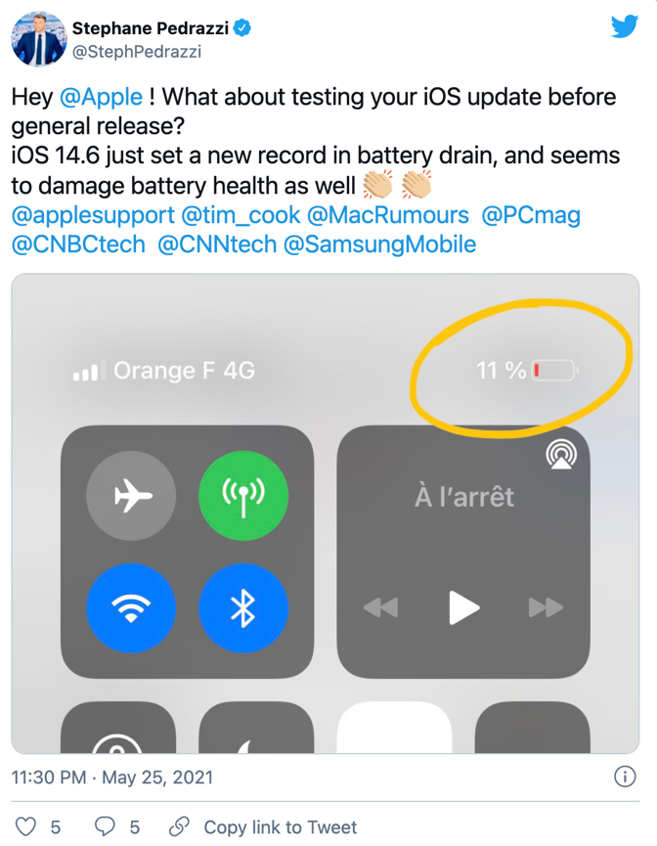
Người dùng lo ngại lỗi hao pin và pin quá nhiệt kể trên sẽ làm giảm tuổi thọ pin một cách nhanh chóng. Vài người dùng nói rằng lỗi hao pin thể hiện rõ nhất khi họ sử dụng ứng dụng PodCast mới. Tuy nhiên, hiện vẫn còn quá sớm để đổ lỗi cho một ứng dụng về vấn đề này, rất có thể việc sử dụng tất cả các ứng dụng trên iPhone đều cho kết quả tương tự.
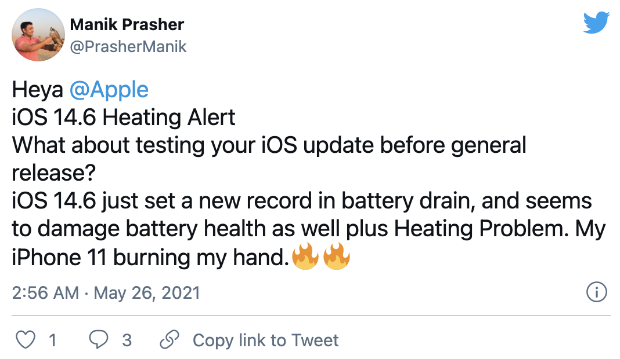
Ở chiều ngược lại, những người dùng các đời iPhone cũ hơn lại cho biết hiệu suất của thiết bị tăng lên đáng kể sau khi họ nâng cấp iPhone lên iOS 14.6. Chúng tôi tự hỏi liệu việc này có liên quan gì đến vấn đề hao pin hay không.
iOS 14.6 giới thiệu nhiều tính năng mới gồm Apple Card Family, dịch vụ thuê bao PodCast mới, các cải tiến AirTag, khả năng hỗ trợ định dạng Lossless của Apple Music, và nhiều tính năng khác. Ngoài ra, phiên bản này cũng sửa lỗi liên quan đến hiệu suất của iPhone 11 và iPhone 12.
Ca Tiếu/Bành Lê
https://www.iphonehacks.com/2021/05/ios-14-6-users-complain-battery-drain-heating-issue.html

